Straten 4
Nutsvoorzieningen.
Meestal halen we lelijke bedradingen weg… op de foto, bedoel ik, met een “smokkel”programma. Alle oneffenheden, storende elementen worden weggemoffeld om een evenwichtiger, rustiger, authentieker beeld te bekomen. Tja, wat doet een schilder wanneer een telefoonpaal te midden van een perfect panorama staat? Paal figureert niet op schilderij.
Deze keer nog maar eens: geen gefoefel. Alle kleine kantjes staan op de foto. Ook de parabolen.
De lelijkste dingen wanneer je een groot plan van een zogezegd authentiek stenen dorp maakt.
Er is een oude gemeentelijke wet die gebiedt dat op een dak enkel “tuiles romaines” mogen liggen, binnen het dorpscentrum. Dus zijn er zonnepanelen weggehaald moeten worden, omwille van die wet. Maar parabolen mogen wel!

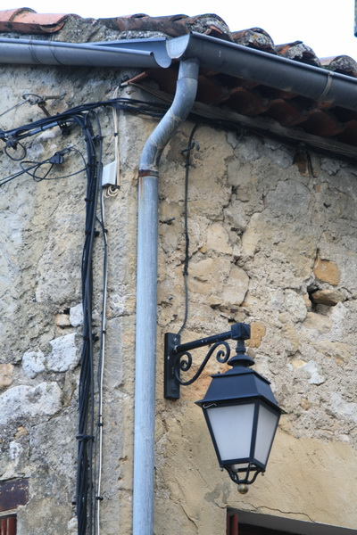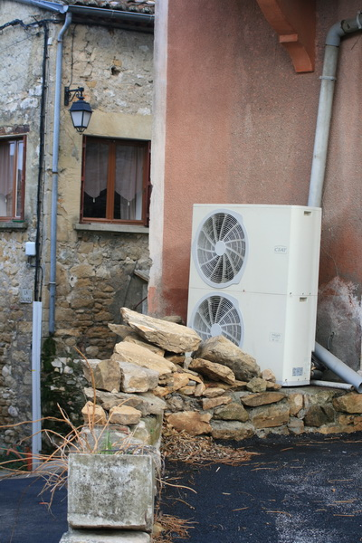
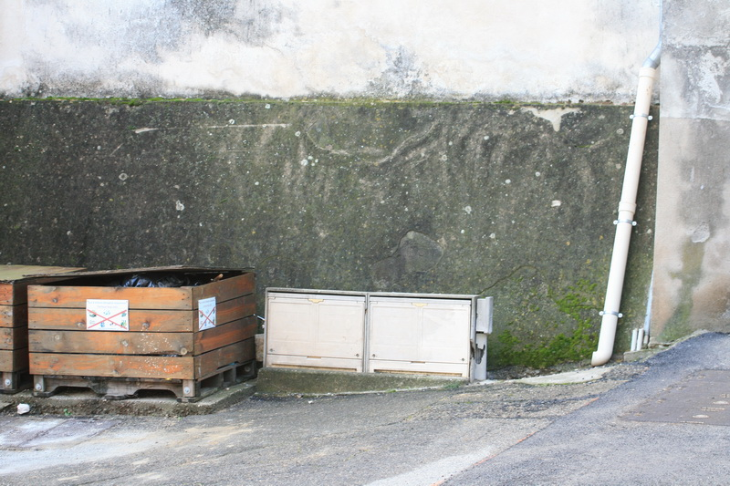
Allerlei nutsvoorzieningen hier op één straathoek. De afwatering van het dak. De houten bakken waar huiselijk afval in gedeponeerd wordt, degelijk verpakt in plastic zakken. En die witte bakken… electrciteit? Telefoon? Internet?
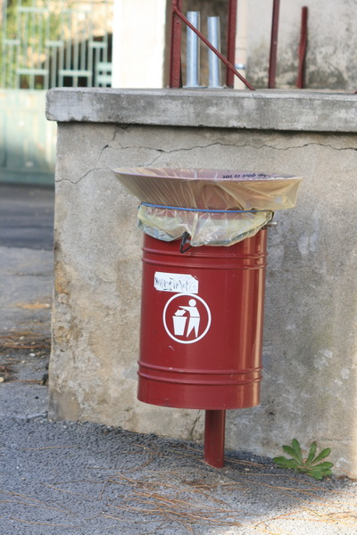
Als uitsmijter… de insmijter.

